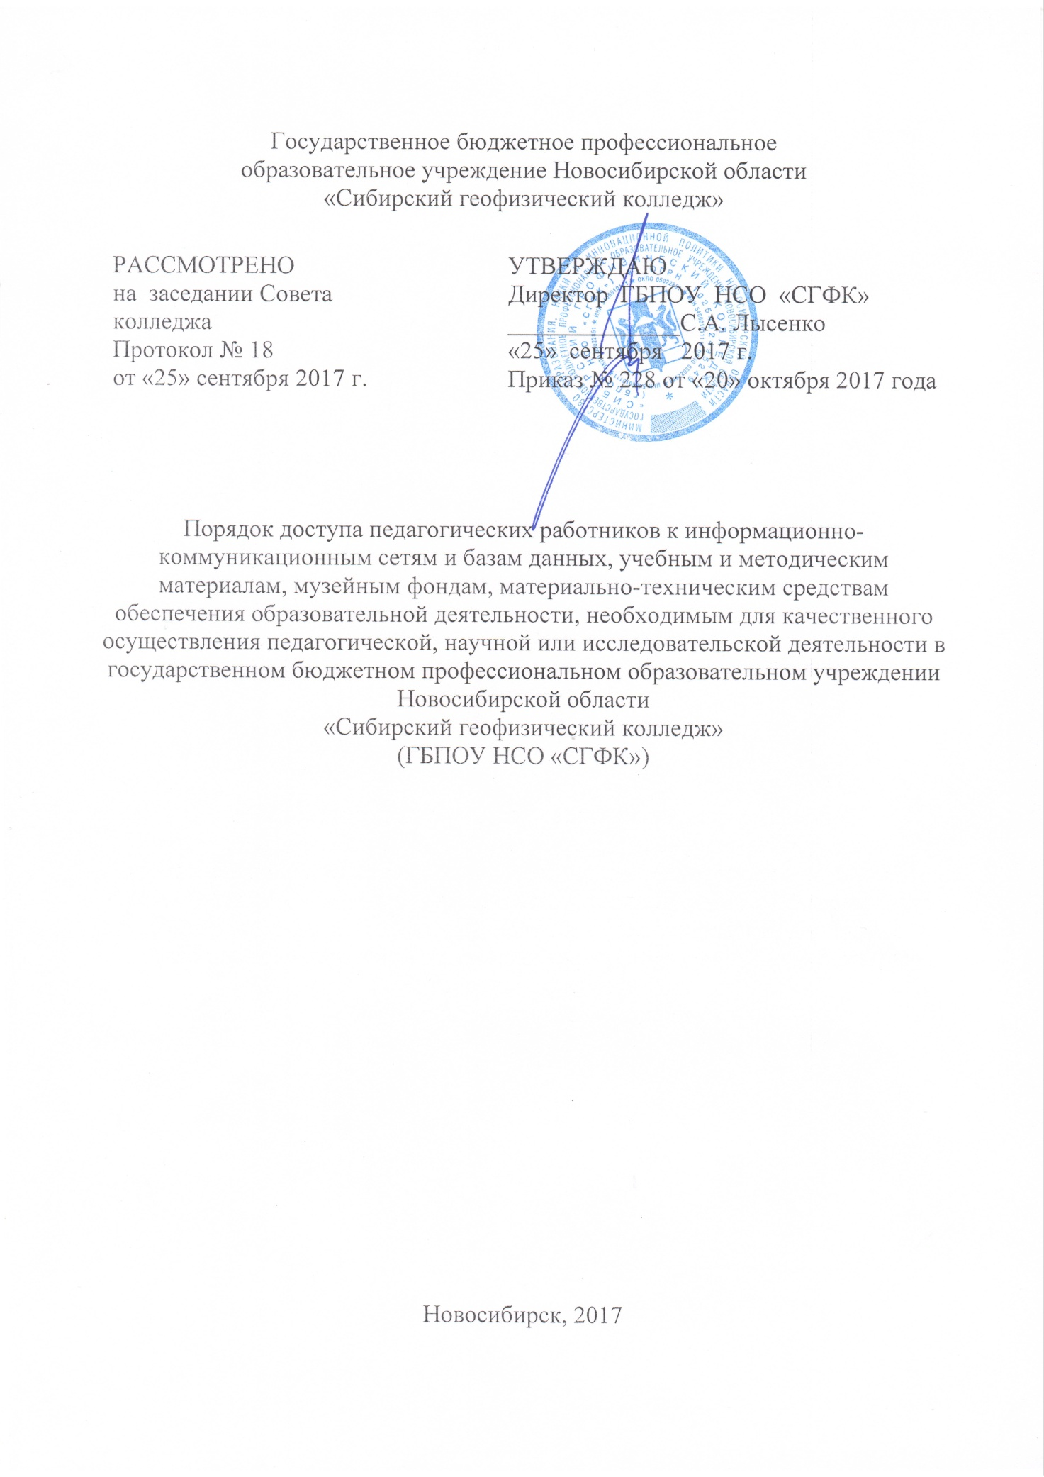
- Общие положения
1.1. Настоящий Порядок доступа педагогических работников
к информационно-коммуникационным сетям и базам данных, учебным
и методическим материалам, музейным фондам, материально-техническим средствам обеспечения образовательной деятельности, необходимым для качественного осуществления педагогической, научной или исследовательской деятельности (далее – Порядок) в государственном бюджетном профессиональном образовательном учреждении Новосибирской области «Сибирский геофизический колледж» (далее – колледж) разработан в соответствии с Федеральным законом от 29.12.2012
№ 273-ФЗ «Об образовании в Российской Федерации», приказом Министерства образования и науки Российской Федерации от 14.06.2013
№ 464 «Об утверждении порядка организации и осуществления образовательной деятельности по образовательным программам среднего профессионального образования», Положением колледжа об ограничении доступа при работе в сети Интернет от 04 марта 2015 г., уставом колледжа.
1.2. Порядок регламентирует правила доступа педагогических работников к информационно-коммуникационным сетям и базам данных, учебным и методическим материалам, музейным фондам, материально-техническим средствам обеспечения образовательной деятельности, необходимым для качественного осуществления педагогической, научной или исследовательской деятельности.
1.3. Педагогические работники колледжа имеют право на бесплатное пользование библиотеками и информационными ресурсами, а также информационно-коммуникационными сетами и базами данных, учебным
и методическими материалами, музейными фондами, материально-техническими средствами обеспечения образовательной деятельности
с учетом выполнения установленных законодательством о защите персональных данных правовых, организационных и технических мер для защиты персональных данных от неправомерного или случайного доступа
к ним, уничтожения, изменения, блокирования, копирования, предоставления, распространения персональных данных, а также от иных неправомерных действий в отношении персональных данных.
1.4. Настоящий Порядок размещается на официальном сайте колледжа в сети Интернет.
2. Порядок доступа педагогических работников к информационно-телекоммуникационным сетям
2.1. Доступ педагогических работников к информационно-телекоммуникационной сети Интернет осуществляется с персональных компьютеров (ноутбуков, компьютеров и т.п.), подключенных к сети Интернет, без ограничения времени и потребленного трафика.
2.2. Педагогическим работникам обеспечивается доступ к следующим электронным базам данных: база данных Гарант; Консультант Плюс; 1С-колледж, профессиональные базы данных.
2.3. Доступ к электронным базам данных осуществляется на условиях, указанных в договорах, заключенных колледжем с правообладателем электронных ресурсов (внешние базы данных).
3. Порядок доступа к учебным и методическим материалам
3.1. Учебные и методические материалы, размещаемые на официальном сайте, находятся в открытом доступе.
3.2. Педагогическим работникам по их запросам могут выдаваться
во временное пользование учебные и методические материалы, входящие
в оснащение методического кабинета, учебных кабинетов, лабораторий, мастерских и библиотеки.
3.3. Выдача педагогическим работникам во временное пользование учебных и методических материалов, осуществляется работником,
на которого возложено заведование учебным кабинетом, лабораторией, мастерской.
4. Порядок доступа к материально-техническим средствам обеспечения образовательной деятельности, музейным фондам
4.1. Доступ педагогических работников к материально-техническим средствам обеспечения образовательной деятельности, музейным фондам осуществляется:
- без ограничения к учебным кабинетам, лабораториям, мастерским, спортивному залу в период проведения учебных занятий согласно утвержденному расписанию занятий;
- по согласованному с руководителем структурного подразделения графику
к учебным кабинетам, лабораториям, мастерским, спортивному, актовому
и читальным залам на период организации и проведения мероприятий,
не предусмотренных учебным планом.
4.2. Педагогические работники несут ответственность за правильное использование и сохранность материально-технических средств обеспечения образовательной деятельности, используемых в период проведения учебных занятий и (или) мероприятий, не предусмотренных учебным планом.

